

Acciones y estrategias de eficiencia energética

Breve descripción:
La gestión energética permite optimizar sistemas de fuerza motriz, iluminación y climatización mediante estrategias de intervención técnica. A través de fundamentos de auditoría, se establecen líneas base para identificar ahorros y desarrollar propuestas de valor sostenibles. Estas acciones se validan mediante análisis de viabilidad financiera (VAN y TIR) y protocolos de seguimiento, garantizando proyectos rentables que reducen el impacto ambiental.
Octubre 2026
Tabla de contenido
Introducción 3
1. Fundamentos de la auditoría y gestión 6
2. Estrategias de intervención por uso final 12
3. Viabilidad, seguimiento y propuesta de valor 24
Síntesis 31
Glosario 33
Referencias bibliográficas 35
Créditos 37

Introducción
Bienvenido al componente formativo “Acciones y estrategias de eficiencia energética”. El contenido del componente ha sido diseñado para proporcionar la información necesaria que permita aprovechar de manera óptima este programa de formación, presentando los objetivos de aprendizaje, la estructura de los contenidos, las actividades a desarrollar, los criterios de evaluación y los recursos de apoyo disponibles.
El componente se enfoca en la etapa clave de la proposición e implementación de soluciones, donde la eficiencia energética (EE) se consolida como un eje fundamental de la sostenibilidad, al convertir el ahorro de recursos en rentabilidad económica y en la reducción de impactos ambientales, en concordancia con lo establecido en la Ley 2099 de 2021 en Colombia. El contenido se estructura para facilitar la transición del análisis a la acción, iniciando con los fundamentos de la auditoría energética (AE), la definición de la línea base de consumo y los objetivos de ahorro, y profundizando posteriormente en estrategias de intervención específicas por uso final en fuerza motriz, iluminación y climatización.
Finalmente, se aborda la etapa de evaluación y viabilidad económica, determinante para la toma de decisiones, mediante el cálculo de indicadores financieros como el valor actual neto (VAN), la tasa interna de retorno (TIR) y el período de recuperación (PR), y su articulación con los objetivos de sostenibilidad, como la reducción de emisiones de CO₂. De esta manera, el aprendiz queda capacitado para formular una propuesta de valor integral que garantice la viabilidad técnica y financiera de las acciones de mejora.

- Acciones y estrategias de eficiencia energética
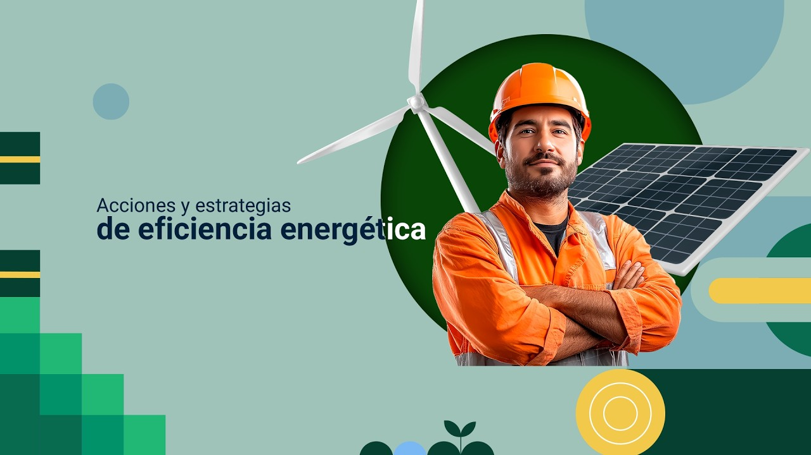
Enlace de reproducción del video
Transcripción del video. Acciones y estrategias de eficiencia energética
Bienvenido al componente Acciones y estrategias de eficiencia energética. Este espacio formativo ha sido diseñado para fortalecer las competencias en el uso eficiente de la energía, integrando criterios técnicos, económicos y ambientales que responden a los retos actuales de la sostenibilidad y la transición energética.
A lo largo del componente se presentan los objetivos de aprendizaje, la estructura de los contenidos, las actividades formativas, los criterios de evaluación y los recursos de apoyo, con el fin de facilitar una experiencia de aprendizaje organizada, práctica y orientada a la aplicación en contextos reales.
El componente se centra en la proposición e implementación de soluciones donde la eficiencia energética (EE) se consolida como un eje clave de la sostenibilidad, al permitir la reducción del consumo energético, la optimización de costos y la disminución de los impactos ambientales, en coherencia con la Ley 2099 de 2021 en Colombia.
El contenido facilita la transición del análisis a la acción, iniciando con los fundamentos de la auditoría energética (AE), la definición de la línea base de consumo y los objetivos de ahorro, para luego profundizar en estrategias de intervención para uso final en fuerza motriz, iluminación y climatización.
Con este marco legal y técnico, el aprendizaje desarrolla competencias para implementar prácticas de uso eficiente, responsable y sostenible de la energía, aplicables en diferentes contextos productivos. De esta manera, se fortalece la capacidad para formular y ejecutar acciones de mejora energética que generen valor técnico, económico y ambiental, contribuyendo a la sostenibilidad y a la toma de decisiones informadas.

1. Fundamentos de la auditoría y gestión
La auditoría y la gestión energética constituyen herramientas fundamentales para la optimización del uso de los recursos energéticos en las organizaciones, ya que permiten comprender de manera integral cómo se consume la energía, dónde se presentan las mayores pérdidas y qué acciones pueden implementarse para mejorar el desempeño energético. Estos fundamentos proporcionan el marco conceptual y metodológico necesario para la toma de decisiones informadas, orientadas a la eficiencia, la sostenibilidad y la competitividad.
En este contexto, la auditoría energética (AE) se define como un examen sistemático, estructurado y detallado de las instalaciones, equipos o procesos de una entidad, cuyo objetivo principal es identificar los flujos de energía y detectar oportunidades de mejora que permitan reducir el consumo, los costos asociados y el impacto ambiental. La auditoría energética actúa como un vínculo entre el análisis del consumo reflejado en la facturación energética y la formulación e implementación de soluciones técnicas y de gestión que generen ahorros reales y sostenibles.
- Tipos de auditoría energética
El alcance de la auditoría energética debe definirse desde la etapa inicial, considerando los recursos disponibles y la complejidad del proceso productivo. Con base en estos criterios, se establecen los siguientes tipos de auditoría energética:
- AE preliminar (o de recorrido)
- Alcance: es un análisis rápido y de bajo costo. Utiliza principalmente la información histórica de facturas y una inspección visual de las instalaciones.
- Objetivo: identificar las áreas de alto consumo y las oportunidades “obvias” o de bajo costo (ejemplo: corregir fugas, apagar luces). Sirve para justificar la necesidad de una auditoría más profunda.
- AE detallada (o completa)
- Alcance: es un estudio exhaustivo que incluye mediciones en tiempo real, análisis térmicos, de calidad de la energía y simulaciones. Requiere el uso de instrumentos especializados.
- Objetivo: determinar el perfil de consumo exacto de los equipos individuales, identificar las causas raíz de la ineficiencia (ejemplo: bajo factor de potencia, motores sobredimensionados) y calcular con alta precisión el potencial de ahorro y los indicadores financieros (VAN, TIR) de las medidas correctivas.
- Fases de la auditoría energética detallada
Una AE detallada se ejecuta a través de un proceso riguroso:
- Recolección de datos históricos
Recopilación de facturas (12 a 36 meses), planos de distribución, inventario de equipos y cronogramas de operación.
- Determinación de la línea base
Concepto: la línea base es el perfil de consumo histórico de referencia normalizado (ajustado por factores externos no controlables, como la producción o el clima).

- Línea base de consumo de energía
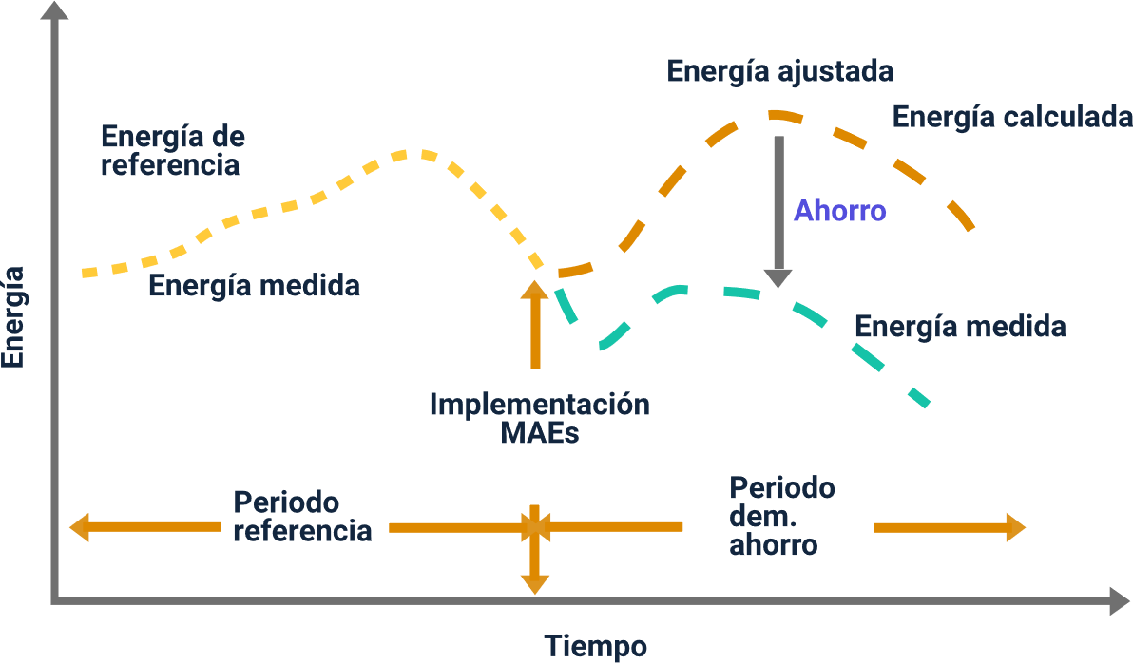
Nota. Adaptado de Ejemplo conceptual de línea base energética para estimar ahorros, por J.M. Gómez Inguanzo, 2018, SinceO2.
- Mediciones e instrumentación
Esta etapa comprende la recolección de información técnica mediante el uso de instrumentos especializados que permiten caracterizar el comportamiento energético de los sistemas evaluados. Se emplean analizadores de redes eléctricas para registrar variables como la potencia activa, reactiva y el factor de potencia, fundamentales para identificar ineficiencias eléctricas. Adicionalmente, se utilizan cámaras termográficas para detectar pérdidas de energía asociadas a aislamientos deficientes en calderas, sobrecalentamientos en equipos eléctricos o fallas incipientes en conexiones. De manera complementaria, se realizan mediciones puntuales de caudales, temperaturas y niveles de iluminación, con el fin de obtener una visión integral del desempeño energético de los procesos y las instalaciones.

- Análisis y elaboración de medidas
A partir de los datos obtenidos en las mediciones, se realiza un análisis detallado que permite clasificar los equipos y procesos según su nivel de consumo energético. En esta fase se aplica el principio 80/20, identificando aquellos usos finales que concentran la mayor proporción del consumo total y que, por tanto, representan las principales oportunidades de mejora. Con base en este análisis, se formulan medidas técnicas y de gestión orientadas a optimizar el desempeño energético, reducir costos operativos y minimizar los impactos ambientales asociados al consumo de energía.
- Informe y plan de acción
El proceso culmina con la elaboración de un informe técnico que consolida los resultados del análisis energético. Este documento incluye el cálculo del ahorro potencial de energía, la estimación de la reducción de emisiones de CO₂, el detalle de la inversión requerida y la evaluación financiera de cada medida propuesta. Asimismo, se estructura un plan de acción priorizado, que facilita la toma de decisiones y orienta la implementación de las acciones de mejora de manera ordenada, viable y alineada con los objetivos de sostenibilidad de la organización.
Ejemplo práctico: determinación de la línea base y ahorro potencial
El siguiente ejemplo se centra en la sustitución de luminarias, una de las medidas de eficiencia más comunes, y muestra cómo se utiliza la línea base para cuantificar la oportunidad de ahorro.

- Contexto del caso (fase de recolección de datos)
Una empresa industrial desea evaluar la viabilidad de reemplazar 300 luminarias fluorescentes T8 de 70 W (incluyendo balasto) por luminarias LED de 30 W en su área de producción.
- Parámetros operativos del sistema de iluminación
Parámetro | Valor
Horas de operación (H): | 12 horas/día
Días de operación (D): | 25 días/mes
Costo unitario promedio (CU): | 550 COP/kWh
Número de luminarias (N): | 300 unidades
- Determinación de la línea base (consumo actual)
La línea base (LB) se establece calculando el consumo y el costo mensual de la situación sin intervención (la tecnología actual).
- Cálculo de consumo de la línea base (C_{LB})
La potencia de la tecnología antigua es P_{antigua} = 70 W = 0.070 kW
Consumo mensual total (kWh):
- Ecuación y desarrollo de ejercicio para cálculo de consumo mensual
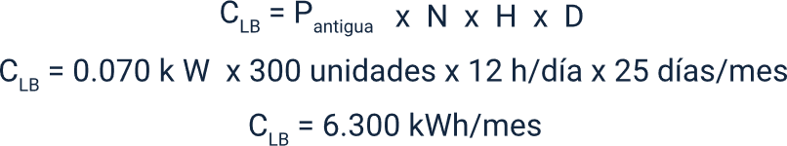

Costo mensual de la línea base (COP):
- Ecuación y desarrollo de ejercicio para cálculo de costo mensual
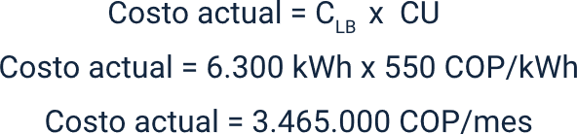
- Cálculo del consumo propuesto y ahorro potencial
Cálculo del consumo propuesto (C_{Propuesta})
La potencia de la tecnología LED es P_{propuesta} = 30 W = 0.030 kW
- Consumo mensual propuesto (kWh)
- Cálculo del consumo energético mensual propuesto

- Cálculo del ahorro energético y económico mensual
Cálculo del ahorro potencial
1. Ahorro de energía (kWh)
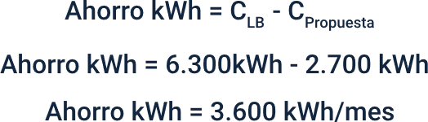
2. Ahorro económico (COP)


2. Estrategias de intervención por uso final
La clave de una propuesta de EE exitosa es dirigir las acciones a los sistemas que consumen la mayor parte de la energía, aplicando el principio 80/20 (el 20 % de los equipos genera el 80 % del consumo). Las estrategias se agrupan por el uso final de la energía, que es donde se encuentran las mayores oportunidades de ahorro.
- Oportunidades de EE en sistemas comunes
Fuerza motriz (motores, bombas y compresores): los sistemas que utilizan motores eléctricos (como bombas, compresores, ventiladores y cintas transportadoras) suelen representar la mayor parte del consumo industrial.
- Motores de alta eficiencia
- Acción: reemplazo de motores estándar por motores clasificados como IE3 (Premium Efficiency) o IE4 (Super Premium Efficiency), según la normativa IEC.
- Beneficio: reducen las pérdidas internas de energía (calor) y mantienen una alta eficiencia incluso con carga variable.

- Curva de eficiencia de motores
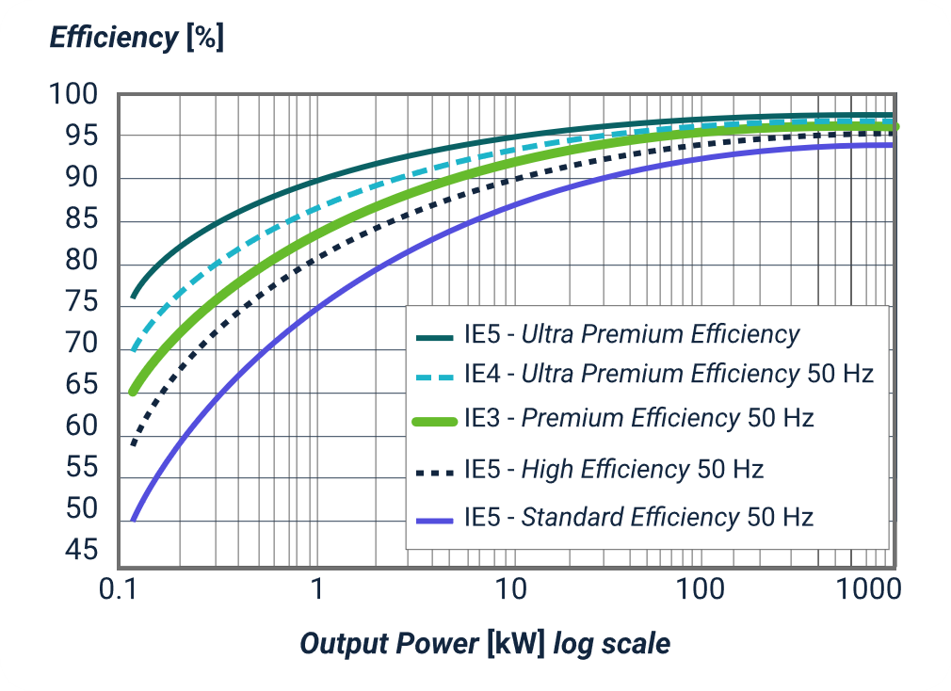
Nota. Adaptado de The Difference Between IE1, IE2, IE3 & IE4 Motors, por S. Nie, 2024, LUPMOTORS.
- Control de velocidad (variadores de frecuencia - VFD)
- Acción: instalación de variadores de frecuencia (VFD) para controlar la velocidad del motor según la necesidad real del proceso, en lugar de operarlo siempre a plena capacidad.
- Beneficio clave: el consumo de potencia en bombas y ventiladores se relaciona con el cubo de la velocidad. Por lo tanto, una pequeña reducción en la velocidad genera un ahorro de energía exponencialmente mayor.

- Variador de frecuencia
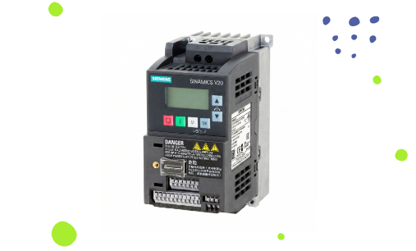
Nota. Tomado de Variador de Frecuencia SINAMICS V20 Escalar Siemens, por NIVIHE Motores y Accionamientos, s.f., Motores Eléctricos.
- Corrección del factor de potencia
- Acción: instalación de bancos de condensadores para compensar la energía reactiva (kVArh) y evitar las penalizaciones económicas de la factura.
- Banco de condensadores
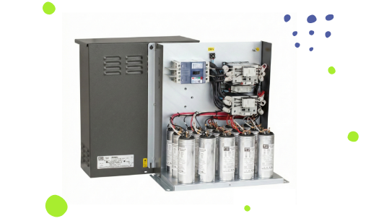
Nota. Tomado de Banco de Condensadores Trifásicos con Protección BCWP, por WEG, s.f.
- Iluminación
La iluminación es una fuente sencilla de EE por su rápida amortización.
- Sustitución tecnológica
- Acción: migración total de tecnologías antiguas (fluorescentes, halógenas, vapor de sodio) a tecnología LED de alta eficiencia y larga vida útil.
- Beneficio: una reducción directa del consumo de hasta el 50 - 70 % respecto a la tecnología convencional.
- Sistemas de control inteligente
- Acción: implementación de sensores de presencia / movimiento (en zonas de poco tráfico) y sensores de luz natural (que atenúan la luz artificial cuando hay suficiente luz solar).
- Gestión de la demanda (GDE): uso de temporizadores y horarios para apagar luces en horas no operativas.
- Climatización y HVAC (calefacción, ventilación y aire acondicionado)
Los sistemas de HVAC son críticos en edificios y procesos con requerimientos de temperatura o calidad del aire.
- Optimización de equipos
- Acción: reemplazo de unidades antiguas por equipos con alto SEER (Seasonal Energy Efficiency Ratio) o EER (Energy Efficiency Ratio).
- Mantenimiento: limpieza regular y calibración de termostatos para asegurar su operación óptima.
- Aislamiento y envolvente
- Acción: mejorar el aislamiento térmico de techos, paredes y ventanas para reducir las ganancias o pérdidas de calor.
- Beneficio: se reduce la carga térmica, disminuyendo las horas de operación de los equipos de aire acondicionado y el consumo de energía asociado.
- Optimización de procesos térmicos
- Aislamiento: aislamiento de tuberías y calderas (ejemplo: detección con cámaras termográficas).
- Recuperación de calor
Captura y reutilización del calor residual (vapor, gases) que normalmente se desecha, para precalentar agua u otros fluidos.
- Aislamiento térmico

- Gestión de la demanda (GDE)
La GDE son acciones orientadas a cambiar el perfil de consumo del usuario, trasladando la carga de las horas pico (donde la energía es más cara) a las horas valle.

- Acciones clave
- Desplazamiento de carga
Programar procesos no esenciales (ejemplo: carga de baterías, arranque de compresores) para las horas de menor costo.
- Almacenamiento térmico o eléctrico
Usar la electricidad barata de la noche para crear frío / calor (almacenamiento térmico) o cargar baterías (almacenamiento eléctrico) que luego se utiliza en las horas pico.
La gestión de la demanda (GDE), también conocida como Demand Side Management (DSM), es una estrategia planificada y coordinada por la empresa eléctrica (o el propio usuario industrial) para influir en el perfil de consumo eléctrico del usuario final.
A diferencia de la eficiencia energética (EE), que se enfoca en usar menos energía en general, la GDE se enfoca en cambiar el cuándo se usa la energía, buscando los siguientes objetivos:
- Reducción de picos
Disminuir el consumo en las horas de máxima demanda del sistema eléctrico (horas pico, típicamente en la mañana o la tarde), donde la energía es más cara y el sistema está más tensionado.
- Aplanamiento de la curva de carga
Trasladar la carga energética de las horas pico a las horas valle (madrugada o fines de semana), cuando el costo es menor y la capacidad de la red es holgada.

- Mejora de la resiliencia
Reducir la dependencia de la red en momentos críticos, fortaleciendo la seguridad del suministro.
El diagrama adjunto ilustra cómo la GDE es un enfoque más activo y bidireccional que la simple respuesta a la demanda.
- Gestión de la demanda
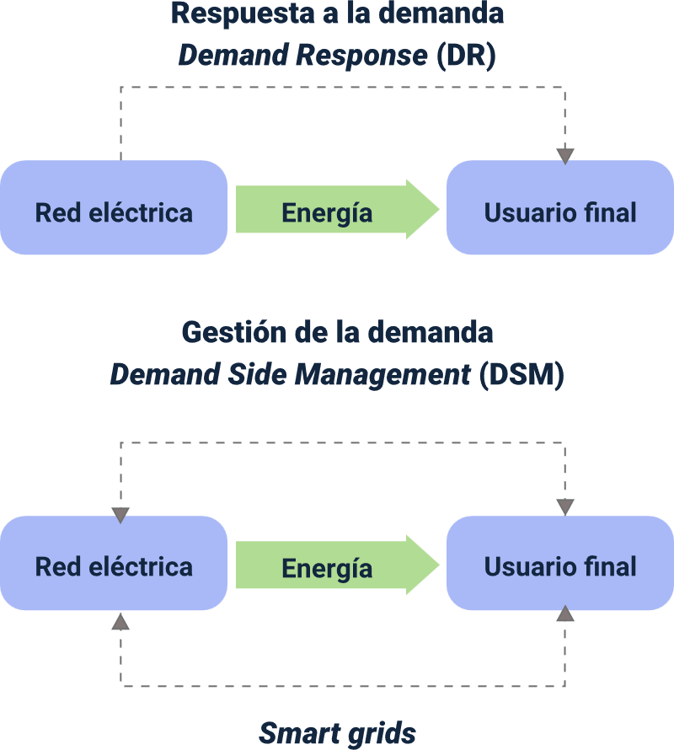
Nota. Adaptado de Evolución de DR a DSM, por Tellez & Duarte, 2016.
- Caso práctico: desplazamiento de carga en una planta de producción de frío
- Contexto del caso
Una gran planta de procesamiento de alimentos opera un sistema de refrigeración industrial masivo que utiliza compresores y chillers, que representan el 60 % de su demanda eléctrica total. La empresa enfrenta altos costos en su factura debido a la energía consumida durante las horas pico (17:00 a 20:00), que tienen las tarifas más altas.
- La estrategia de gestión de la demanda aplicada
La planta implementa una estrategia de desplazamiento de carga utilizando el sistema de almacenamiento inherente al frío.
- Tecnología clave
Se maximiza el uso de la capacidad de almacenamiento térmico de la planta (la inercia térmica de las cámaras frigoríficas y los grandes tanques de fluido refrigerante).
- Acción GDE
- Horas valle (23:00 a 06:00): la planta programa los compresores para trabajar a su máxima capacidad, “sobre enfriando” las cámaras y acumulando el frío necesario a un costo tarifario bajo.
- Horas pico (17:00 a 20:00): los compresores principales son desconectados o reducidos drásticamente (mediante VFD) durante este periodo crítico. La planta mantiene la temperatura de operación crítica utilizando únicamente el frío acumulado durante la noche (la inercia térmica).

- Ejemplo gestión de la demanda
Indicador | Antes de la GDE | Después de la GDE | Beneficio
Demanda en hora pico | Alta (costo máximo). | Baja. | Reducción del 25 % en costos de energía por tarifa.
Consumo total de energía | Sin cambios significativos. | Sin cambios significativos. | La GDE no reduce el consumo total (kWh), sino el costo total (COP) al mover el consumo.
Resiliencia | Baja. | Alta. | Menor riesgo de paradas en picos de demanda del sistema.
Este ejemplo demuestra que la GDE es una poderosa herramienta financiera que, sin necesariamente reducir la cantidad total de energía utilizada, logra una reducción significativa de los costos operativos al aprovechar las estructuras tarifarias horarias.
Criterios normativos para la selección de equipos eléctricos (RETIQ)
La eficiencia energética (EE) en Colombia no es solo una opción de ahorro, sino una obligación legal al momento de adquirir o comercializar ciertos equipos. Para garantizar la entrada al mercado solo de productos que cumplen con estándares mínimos de rendimiento, el Ministerio de Minas y Energía ha establecido el Reglamento Técnico de Etiquetado (RETIQ).
- Reglamento Técnico de Etiquetado (RETIQ)
El RETIQ es el reglamento técnico colombiano que exige a los productores, importadores y comercializadores la inclusión de la etiqueta de eficiencia energética en productos de uso final que impactan significativamente el consumo energético nacional.
- Objetivo: suministrar información clara al consumidor sobre el desempeño energético y el consumo de los equipos, permitiendo la toma de decisiones informadas a favor de la EE.
- Alcance: aplica a una lista específica de productos, incluyendo refrigeradores, aires acondicionados, lavadoras, balastos, motores eléctricos y calentadores de agua, entre otros.
- Certificación: los productos deben demostrar, mediante ensayos en laboratorios acreditados, que cumplen con los Límites Mínimos de Eficiencia Energética (LMME) establecidos por la norma.

- Etiquetado energético
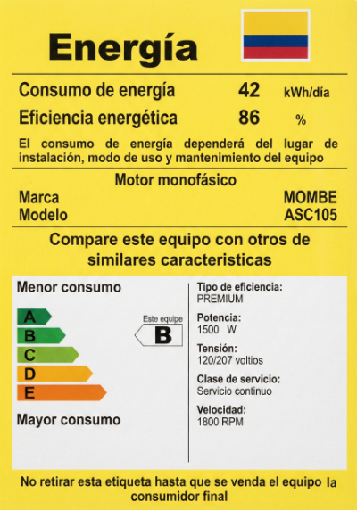
La etiqueta es la herramienta clave del RETIQ para la gestión de la demanda (GDE), ya que influye directamente en la decisión de compra del usuario:
- Escala de desempeño
Muestra una escala de color y letras (generalmente de A u G) donde la letra A o el color verde indican la mayor eficiencia y el menor consumo de energía.

- Consumo anual
Indica el consumo de energía estimado del equipo en condiciones de prueba, expresado en kWh/año. Esto es esencial para que el comprador pueda proyectar el costo operativo en la factura.
- Comparación
Frecuentemente incluye un valor de referencia para comparar el consumo del producto con un modelo de eficiencia mínima o promedio, facilitando la justificación del CAPEX más alto de un equipo eficiente.
Para el gestor de energía, el RETIQ y la etiqueta tienen implicaciones directas en la propuesta de mejora:
- Criterio de reemplazo
Toda acción de reemplazo de equipos de fuerza motriz (motores) o climatización debe obligatoriamente proponer modelos que cumplan, como mínimo, con los LMME del RETIQ y preferiblemente optar por las categorías de más alta eficiencia (clases A o superiores).
- Justificación financiera
La etiqueta proporciona el dato oficial (kWh/año) para realizar proyecciones financieras precisas, respaldando los cálculos de VAN / TIR con información verificable por la autoridad.

3. Viabilidad, seguimiento y propuesta de valor
Una propuesta de eficiencia energética, por muy sólida que sea técnicamente, solo se aprueba si demuestra viabilidad económica. Esto requiere traducir los ahorros de energía (en kWh) en flujos de caja (dinero) y compararlos con la inversión inicial (CAPEX).
- Indicadores financieros clave
Los siguientes indicadores permiten evaluar la rentabilidad del proyecto en el largo plazo:
- Periodo de recuperación (PR)
- Definición: el tiempo (en meses o años) que tarda la empresa en recuperar la inversión inicial (CAPEX) únicamente con los ahorros generados por el proyecto.
- Fórmula simple (sin valor del dinero en el tiempo):
$$PR=\frac{\text{Inversión inicial}}{\text{Ahorro anual}}$$
- Relevancia: es el indicador más usado por la gerencia para medir el riesgo a corto plazo.
- Valor actual neto (VAN)
- Definición: es la diferencia entre el valor actual de los flujos de caja futuros (los ahorros anuales) y el valor actual de la inversión inicial. Utiliza una tasa de descuento (tasa de oportunidad o tasa mínima aceptable de retorno - TMAR) para traer el valor futuro del dinero al presente.

- Fórmula y criterio de VAN
* Criterio: Si VAN > 0, el proyecto es rentable. Si VAN = 0, el proyecto es indiferente. Si VAN < 0, el proyecto se debe rechazar.
* Fórmula (generalizada):
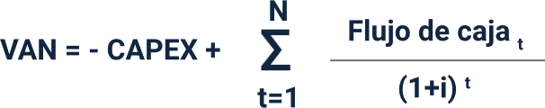
Donde i es la tasa de descuento y t es el periodo.
- Tasa interna de retorno (TIR):
- Definición
Es la tasa de descuento (i) a la cual el VAN del proyecto se hace cero (VAN = 0). Mide la rentabilidad intrínseca del proyecto en términos porcentuales.
- Criterio
Criterio: Si TIR > i (TMAR), el proyecto es aceptado. Si la TIR es menor que la tasa de oportunidad de la empresa, es mejor invertir el dinero en otra parte.
- El rol de los incentivos fiscales (Ley 2099 de 2021)
Es crucial incluir los beneficios tributarios ofrecidos por la legislación colombiana (Ley 2099 de 2021) en el análisis financiero, ya que reducen el CAPEX y aumentan la TIR:
- Deducción en renta: permite deducir hasta el 50 % de la inversión en EE del impuesto de renta en un plazo de 15 años.
- Exclusión de IVA y arancel: exención de estos impuestos para los equipos y servicios asociados a la EE.
- Seguimiento y medición (M&V)
La medición y verificación (M&V) es la práctica de cuantificar los ahorros reales generados por una medida de eficiencia energética, asegurando que las proyecciones iniciales se cumplan.
- La necesidad de M&V
El ahorro energético es un ahorro evitado (no se puede medir directamente), por lo que se debe comparar el consumo después de la intervención con la línea base ajustada (el consumo que habría ocurrido sin el proyecto).
- Protocolo IPMVP
- Definición: el Protocolo Internacional de Medición y Verificación del Desempeño (IPMVP, por sus siglas en inglés) es el estándar global que define los procedimientos para medir, verificar y reportar los ahorros.
- Propósito: da credibilidad a los ahorros reportados, lo cual es vital para los contratos de rendimiento energético y para justificar el uso de incentivos fiscales.
- Propuesta de valor sostenible
La propuesta final debe articular el valor técnico y financiero con la visión estratégica de la sostenibilidad de la empresa (los tres pilares).
- Valor económico
Ahorro en costos operativos y rentabilidad (VAN positivo).

- Valor ambiental
Cálculo de la reducción de la huella de carbono (toneladas de CO2 evitadas), utilizando el factor de emisión de la matriz colombiana.
- Valor social
Mejora en la calidad del ambiente laboral (ejemplo: mejor iluminación LED) y cumplimiento normativo (responsabilidad social corporativa).
Teniendo en cuenta el ejercicio desarrollado previamente, se tomarán los resultados para establecer la propuesta de valor.
Este ahorro económico mensual de 1.980.000 COP es el flujo de caja anual que se utilizará para calcular los indicadores financieros (PR, VAN, TIR). Por ejemplo, si la inversión total (CAPEX) es de 30.000.000 COP, el periodo de recuperación (PR) inicial (sin considerar el valor del dinero en el tiempo) sería:
- Ejercicio periodo de recuperación parte 1
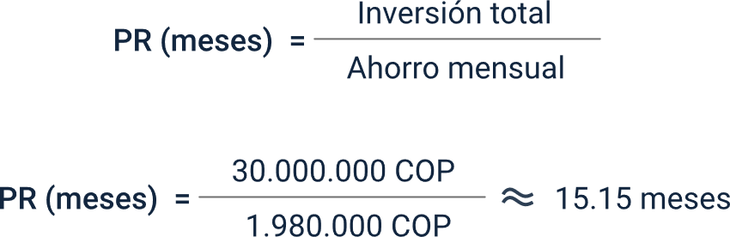

Retomando el caso práctico: la inversión inicial (CAPEX) es de 30.000.000 COP y el ahorro económico anual es de 23.760.000 COP (1.980.000 COP/mes x 12 meses).

- Cálculo de indicadores clave
Para evaluar la viabilidad económica, utilizaremos los tres indicadores fundamentales, asumiendo una vida útil del proyecto (N) de 5 años y una tasa de descuento (i) o TMAR del 10 % anual (la tasa mínima que la empresa acepta ganar).
- Periodo de recuperación (PR) simple
Este indicador determina el riesgo a corto plazo sin considerar el valor del dinero en el tiempo.
- Ejercicio periodo de recuperación parte 2
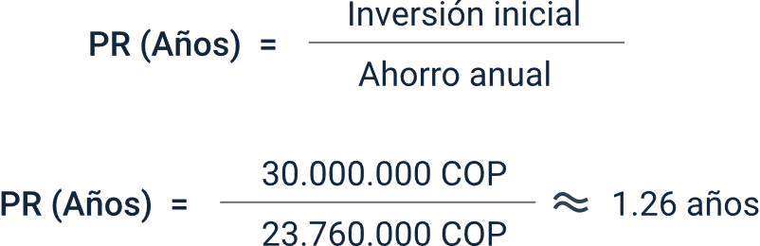
Conclusión PR: la inversión se recupera en aproximadamente un año y tres meses, lo cual es altamente atractivo.
- Valor actual neto (VAN)
El VAN determina si el proyecto genera riqueza real en el presente, trayendo los flujos de caja futuros a valor actual.

- Ejercicio valor actual neto
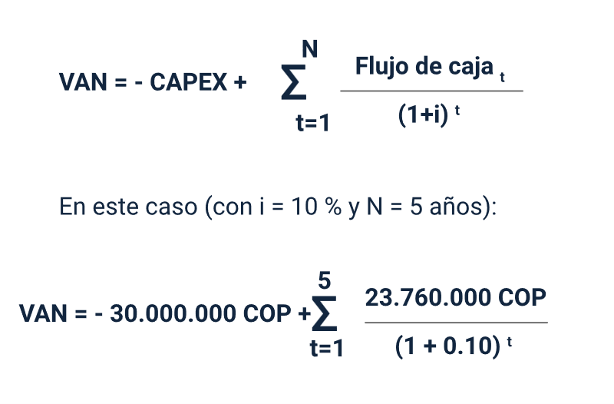
- Valor actual neto (VAN)
Año (t) | Flujo de caja (COP) | Factor de descuento (1 / (1.10)t) | Valor actual (COP)
0 (CAPEX) | -$30.000.000 | 1.0000 | -$30.000.000
1 | +$23.760.000 | 0.9091 | +$21.599.976
2 | +$23.760.000 | 0.8264 | +$19.634.809
3 | +$23.760.000 | 0.7513 | +$17.852.788
4 | +$23.760.000 | 0.6830 | +$16.233.639
5 | +$23.760.000 | 0.6209 | +$14.752.464
N/A | VAN | N/A | +$80.073.676

Criterio VAN: Dado que VAN > 0 ($80,073,676), el proyecto es altamente rentable y debe ser aceptado.

- Tasa interna de retorno (TIR)
La TIR es el porcentaje de rentabilidad que genera el proyecto (cuando VAN=0).
- Ejercicio tasa interna de retorno

- Vínculo con sostenibilidad y normativa
La propuesta final de valor debe incluir estos cálculos:

- Valor financiero: se garantiza una inversión con un PR de 1.26 años y una TIR del 76.57 %.
- Valor normativo: el proyecto califica para los incentivos tributarios de la Ley 2099 de 2021 (deducción en renta, exclusión de IVA), lo cual mejora aún más la TIR calculada.
- Valor ambiental: el ahorro anual de 3.600 COP kWh / mes x 12 meses = 43.200 COP kWh / año se traduce en una reducción significativa de la huella de carbono de la empresa.
- Medición y verificación (M&V) (recapitulación)
Para asegurar que estos $80 millones de VAN se materialicen, es obligatorio implementar el M&V bajo el Protocolo IPMVP. Esto implica:
- Ajuste: comparar el consumo post - LED con la línea base ajustada por horas de operación reales.
- Verificación: certificar que el ahorro de 3.600 COP kWh / mes es real y atribuible únicamente al cambio de tecnología.

Síntesis
La auditoría y la gestión energética proporcionan la base metodológica para intervenir de manera efectiva los sistemas de consumo. A través de la auditoría energética se establece un proceso estructurado que incluye la medición, el uso de instrumentación especializada y la definición de una línea base de consumo normalizada, la cual permite cuantificar con precisión el ahorro potencial asociado a cada acción de mejora. Este enfoque facilita la transición del análisis del consumo histórico hacia la identificación objetiva de oportunidades de eficiencia.
Sobre esta base, se desarrollan estrategias técnicas orientadas a los sistemas de mayor consumo, como la fuerza motriz, la iluminación y la climatización, incorporando tecnologías de alta eficiencia y prácticas de gestión que optimizan el desempeño energético. La viabilidad de estas acciones se consolida mediante la evaluación financiera, utilizando indicadores como el período de recuperación, el valor actual neto y la tasa interna de retorno, y se valida a través de procesos de seguimiento y verificación de ahorros. Finalmente, se integra el valor económico, ambiental y normativo, fortaleciendo la toma de decisiones mediante propuestas de valor sostenibles alineadas con la reducción de la huella de carbono y los incentivos regulatorios vigentes.
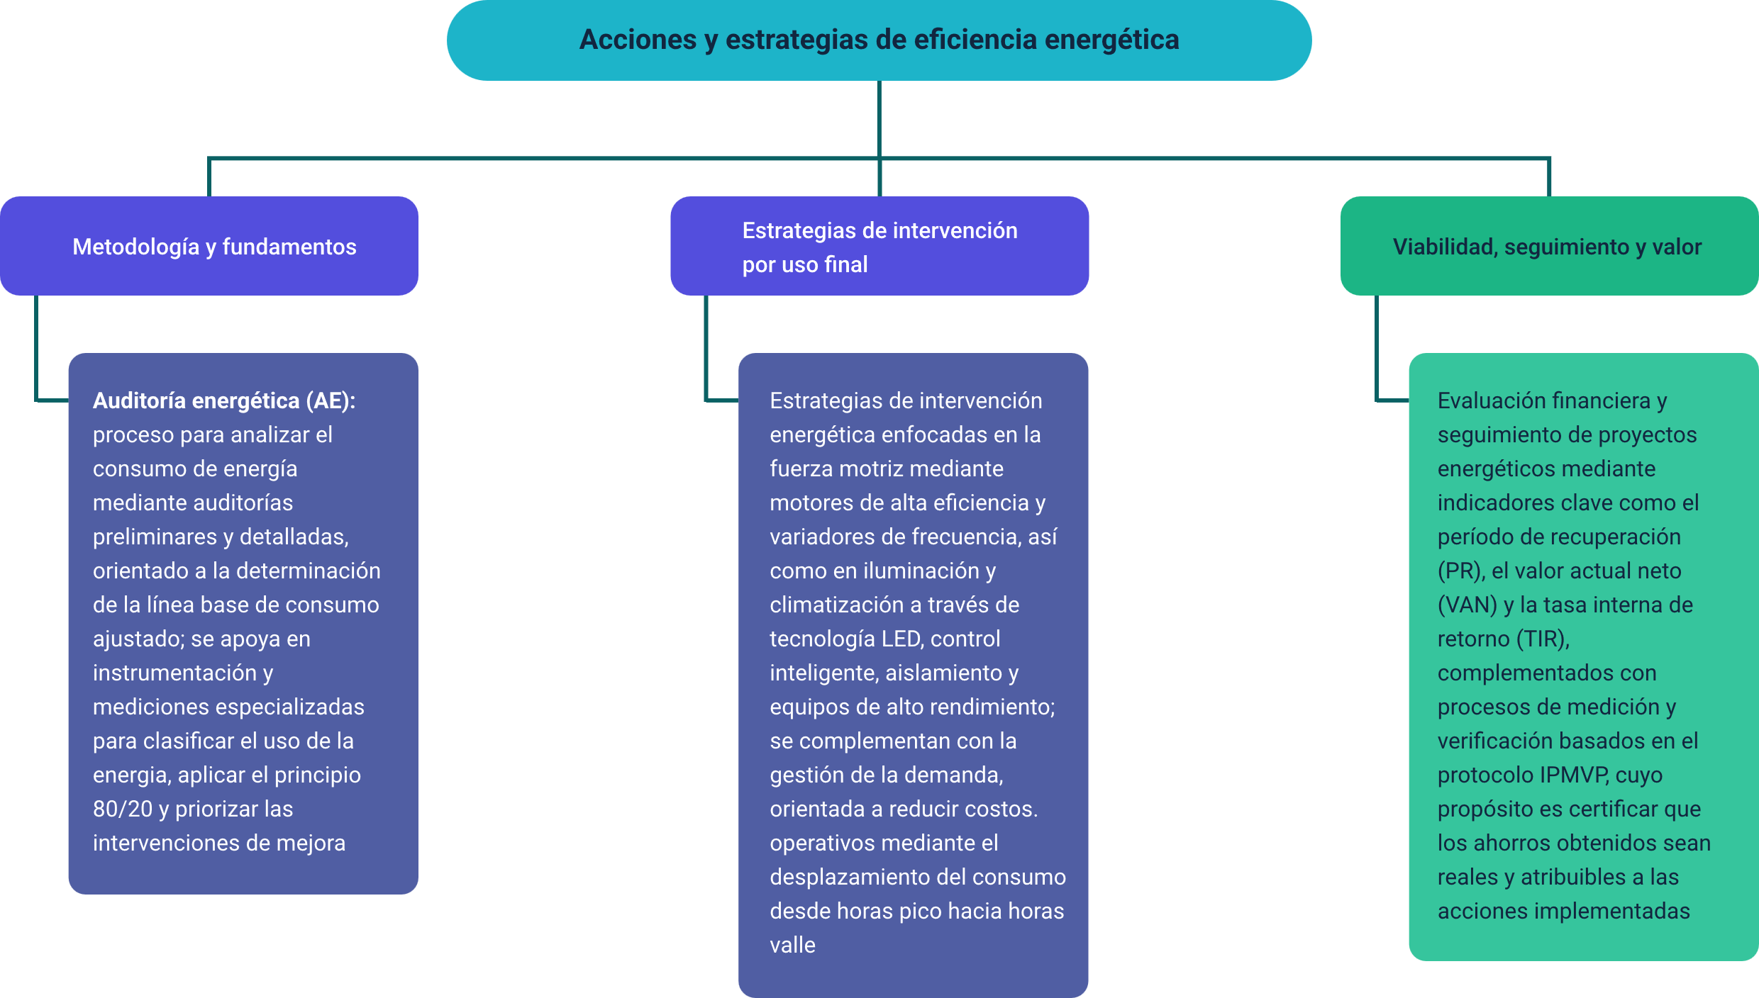

Glosario
Auditoría energética: examen sistemático de las instalaciones y el consumo de energía de una entidad para identificar oportunidades de mejora, ahorro de costos y reducción de impacto ambiental.
Gestión de la demanda: estrategia coordinada para influir en el perfil de consumo del usuario final, buscando trasladar la carga de las horas pico (caras) a las horas valle (baratas).
Límite mínimo de eficiencia energética: estándares mínimos de eficiencia que un equipo debe cumplir obligatoriamente para poder ser comercializado en Colombia, de acuerdo con el RETIQ.
Línea base: perfil de consumo energético histórico de referencia, ajustado por variables operacionales y climáticas (normalizado), que se utiliza para cuantificar el ahorro después de una intervención.
Medición y verificación: conjunto de prácticas y procedimientos para cuantificar y certificar los ahorros reales logrados por una Medida de Ahorro Energético (MAE).
Periodo de recuperación: indicador financiero que mide el tiempo, generalmente en años, necesario para que los ahorros de costos acumulados igualen la inversión inicial del proyecto.
Protocolo IPMVP: estándar internacional para la medición y verificación que establece métodos rigurosos y transparentes para el cálculo, la medición y el reporte de los ahorros de energía.
Reglamento técnico de etiquetado: reglamento colombiano que exige a los comercializadores incluir la etiqueta de eficiencia energética en ciertos productos de consumo, indicando su desempeño y clasificación (A, B, C).
Tasa interna de retorno: indicador financiero que expresa la rentabilidad de un proyecto como un porcentaje. Es la tasa de descuento que hace que el VAN sea igual a cero. Se acepta el proyecto si la TIR es mayor que la TMAR.
Valor actual neto: indicador financiero que calcula la riqueza neta generada por un proyecto, descontando todos los flujos de caja futuros a su valor presente. Un VAN positivo indica rentabilidad.
Variador de frecuencia: dispositivo electrónico que permite variar la velocidad de rotación de un motor eléctrico controlando la frecuencia y tensión de la energía suministrada. Es una acción de eficiencia energética que genera ahorros significativos.

Referencias bibliográficas
Comisión de Regulación de Energía y Gas. (2020). Estructura tarifaria del servicio de energía eléctrica (Resolución CREG 015 de 2018 y sus modificaciones).
Congreso de la República de Colombia. (2021). Ley 2099 de 2021: Por medio de la cual se dictan disposiciones para la transición energética, la dinamización del mercado energético, la reactivación económica del país y se dictan otras disposiciones. Diario Oficial No. 51.738.
Departamento Nacional de Planeación. (2022). Plan Nacional de Desarrollo 2022–2026: Colombia potencia mundial de la vida (capítulo sobre transición energética).
Ellen MacArthur Foundation. (2017). Towards a circular economy: A business case for energy efficiency.
Gómez Inguanzo, J. M. (2018). La línea base y su importancia en la ISO 50001. SinCeODos.
IPS Ingenieros. (2020). Aislamiento térmico: 2 tips para implementarlo.
Ministerio de Minas y Energía. (2016, 1 de junio). Respuesta a comentarios del proyecto de modificación del RETIQ.
Naciones Unidas. (1987). Informe de la Comisión Mundial sobre Medio Ambiente y Desarrollo: Nuestro futuro común (Informe Brundtland). Asamblea General de las Naciones Unidas.
Nie, S. (2024). The difference between IE1, IE2, IE3, and IE4 motors. LUPMOTORS.
NIVIHE Motores y Accionamientos. (s.f.). Variador de frecuencia SINAMICS V20 Siemens. Motores Eléctricos.
Tellez, S., & Duarte, O. (2016). Gestión de la Demanda en Redes Eléctricas Inteligentes: Revisión y Futuras Estrategias. RECIEEE Programa Estratégico Nacional de Gestión Integral de Energía, 1-7.
WEG. (s.f.). Banco de condensadores trifásico con protección BCWP.

Créditos
Nombre | Cargo | Centro de Formación y Regional
Claudia Johanna Gómez Pérez | Profesional G06. Responsable Ecosistema Virtual de Recursos Educativos Digitales | Centro Agroturístico - Regional Santander
Edison Eduardo Mantilla Cuadros | Responsable de línea de producción | Centro Agroturístico - Regional Santander
Gianmarco Serrano Cabarcas | Experto Temático | Centro Agroturístico - Regional Santander
Laura Paola Gelvez Manosalva | Evaluadora instruccional | Centro Agroturístico - Regional Santander
Yazmin Rocio Figueroa Pacheco | Diseñadora de contenidos | Centro Agroturístico - Regional Santander
Pedro Alonso Bolívar González | Desarrollador full stack | Centro Agroturístico - Regional Santander
María Alejandra Vera Briceño | Animadora y productora audiovisual | Centro Agroturístico - Regional Santander
Erika Daniela Manrique Rueda | Validadora de recursos educativos digitales | Centro Agroturístico - Regional Santander
Sandra Liliana Cristancho Cruz | Evaluadora de contenidos inclusivos y accesibles | Centro Agroturístico - Regional Santander

